Hand mesh reconstruction… Υπάρχει το SMPL και MANO (pretrained models). Άρα, με κάποιον τρόπο (AI - μαύρο κουτί), θα πρέπει βάση του real time feed, να προσαρμόζει τις παραμέτρους…
Φυσικά, μπορείς να κάνεις κατευθείαν τις παραμέτρους;

Το πρόβλημα που πρέπει να αντιμετωπιστεί είναι το trade off μεταξύ ταχύτητας και ακρίβειας (ΟΠΩΣ ΠΑΝΤΑ)…

Λογικά, για να είναι διασκεδαστική η εφαρμογή που θέλω να φτιάξω, θα πρέπει το συγκεκριμένο τμήμα της εφαρμογής να είναι τουλάχιστον 100+ fps…

Μέχρι στιγμής, από όσα έχω δει, έχω μία οκ κατανόηση για το τι προσπαθώ να καταφέρω με το θέμα της HCI. Το demo/παιχνίδι θα μπει σε δεύτερη μοίρα, όταν έχω ένα οκ HMR.

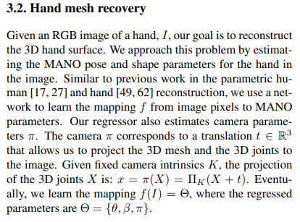
2312.05251v1.pdf

2008.03713v2.pdf -> I2L-MeshNet

1909.04349v3.pdf -> FreiHAND

